Z A P R O S Z E N I E
Zapraszam na kolejny Spacer Noworoczny Wandrusa, jak zwykle spotykamy się o godz. 12.00 w dn. 1.01.2014 r. na Rynku w Żorach.
Jak zwykle czeka nas trasa lekka, łatwa i przyjemna 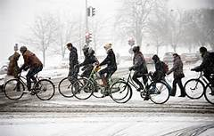 
– z popasem w celu rozgrzania ciała i ducha w Wesołych Konikach
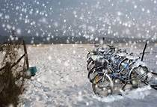
- więc powrót będzie radośnie zielony
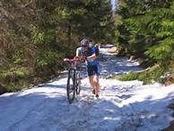 jak mam nadzieję cały przyszły rok!!!
Serdecznie zapraszam wszystkich chętnych pragnących przywitać Nowy Rok na rowerze z WANDRUSAMI
Roman Wojtas

